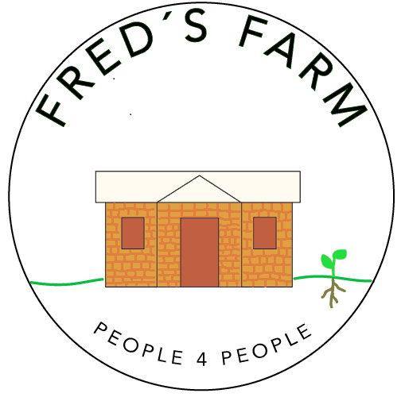

Årsmelding FRED'S FARM - People 4 People 2018

Styret i 2018 har bestått av Fred Kasigwa, Maria Stordahl, Bente Denstad
I tillegg har Sten Paltiel, Hanne Paltiel og Arne Ivar Denstad deltatt på styremøtene.

Det er avhodlt 3 styremøter. Tilsammen er det gjennomført 3 turer til Rwanda:
Sten og Hanne: Jan/febr. 2018
Maria og Bente Mai 2018
Arne Ivar Okt 2018

Informasjon til sponsorene:
1. desember hadde vi informasjonssamling for sponsorene. Det kom 12 sponsorer.
Nyhetsbrev med bilder og oppdatering er sendt etter hver Rwandatur.

Som hovedsponsor i 2018, har Skjetlein vgs fått tilsendt presentasjoner om arbeidet ved FRED'S FARM. Disse er vist på TV skjerm i kantina på skolen.
Ved Skjetleins Julegård 2. desember hadde vi et informasjonsstand.

FRED'S FARM
Ansatte:
Det er 5 fast ansatte, samt 5 arbeidere på dag- eller ukesbasis.
Den faste staben består av Agronom Jac, Arbeidsleder Providence, ku-passere Daniel og Emmanuel samt skoleansvarlig Celestin.

Kommunikasjon:
Jacques har sendt en ukentlig rapport til styret gjennom hele året. I tillegg er det gjennomført 9 WhatsApp møter mellom Hanne og Jacques.

Kyr:
I løpet av året var det 4 kyr og 2 kalver på gården. Kua Cellin var blind og måtte avlives. I tillegg var hennes kalv Alexander blind, og ble solgt.
To kyr var plassert for en tid hos nærliggende bønder grunnet begrenset tilgang til for.
To bønder, Vincent og Eugene, har gjennomført et års "Farmer training" på FRED'S FARM i 2018, og de fikk hver sin ku ved slutten av året. To nye bønder, Mark og Gaston, startet opplæring i desember 2018.
Pr.31.12.2018 er 4 kyr og 4 kalver hos 4 bønder som har gjennomført "Farmer- School". Disse bøndene er ressurser i lokalsamfunnet. De deler melk fra sine kyr med naboer som ikke har kyr.

Høner:
14 høner og 1 hane ble kjøpt inn høsten 2018. Ca. 15 egg pr uke ble produsert. Eggene var fordelt og spist av Twa-barna og de eldre, i tillegg til våre ku-passere.

Planter – fòr – og vekster:
Kaffe: det er ca.3090 kaffebusker. Ca.200 kg råkaffe, som tilsvarer 40 kg grønne kaffebønner ble høstet vår 2018.
Macademia: 113 trær. Ingen blomstring eller avling.
Skyggetrær for kaffe: mange små planter plantet; grevillia, calliandra.
Fòr for kyrne. napier gress ble plantet.
Moringa: flere trær dyrket fra frø vokser og trives. Nye frø ble plantet.
Spiselige vekster for arbeiderne: mange ulike trær og planter prøves i området rundt huset; pasjonsfrukt, tamarillo, appelsin, mango, banan. I tillegg er det dyrket kål, gresskar, gulerøtter og bønner.
Nyttige bruksplanter: Aloe Vera, bambus og hibiscus ble plantet.

Helse, Miljø og Sikkerhet, HMS:
Vi fokuserer på matproduksjon for arbeiderne, gode toalettforhold, hygienerutiner, verneutstyr som gummistøvler, maske, kjeledress og solhatt.
Vi gjennomfører førstehjelpsopplæring, fokuserer på ryddighet og hygiene, samt forbedrer boforholdene for ku-passere.
Det er plantet vekster i området rundt huset/ku-stall for å ha mer kontroll over området der folk går.

Bygninger:
Latrinene er ferdigstilt. Huset er ferdigstilt ut fra behovet på dette tidspunktet. Glass er satt i 2 vinduer.
Bakveggen på ku-stallen er forhøyet på halvparten av dens lengden. Et overbygg er laget på baksiden av ku-stallen for å dekke over området for kompostering av kumøkk og strå.

Vannforskyning:
Det er kjøpt og installert en ny 5000 liter vanntank. Det var til stadighet problemer med vannforsyning til gården.

Arbeid rettet mot Twa-folket:
Flere Twa gjennomførte dagarbeid og arbeidstrening/opplæring på Freds Farm.
De tar godt vare på plantene de har fått av prosjektet, plantet ved deres egne hjem. I tillegg har 2 arbeidsgrupper à 6 personer møtt regelmessig for å dyrke jord med spiselig avlinger på Freds land, og har hatt sin første avling med sorghum. De tar ansvar fra frø til mat!

"Ett barn- Ett liv.”:
Etter besøk i mai startet Maria et mini-prosjekt kalt ”Ett bar-ett liv".
Dette for å gi medisinsk behandling til en utbredt fotsykdom som fører til store smerter, arbeidsuførhet og isolasjon. Av de 48 Twa-barna, er det 18 som er angrepet av sykdommen. Behandlingen koster 200 kr pr barn. Maria samlet inn nok penger til at alle de 18 barna kunne få behandling.

Kizi Skolen:
Et macademia tre er plantet på skolen, og skolen har fått hjelp til dyrking av mat til skolelunsj for elevene.
Engelske bøker er gitt til skolebiblioteket under våre besøk.

Fred's Farm er i løpet av dette året nå blitt et kompetansesenter, med morgen/ettermiddagsmøter for personalet, kontor til Jac og Providence, lagerrom og HMS stasjon.
Vi foretar regelmessig formell trening for 2 bønder om gangen, samt for Twa-grupper. Vi støtter dyrking av skolemat fra gården, samt at Farmen er et samlingssted for de lokale, hvor vi benytter anledningen til uformelle læringssituasjoner.

Bente Denstad
Styreleder

Trondheim 18.3.2019

